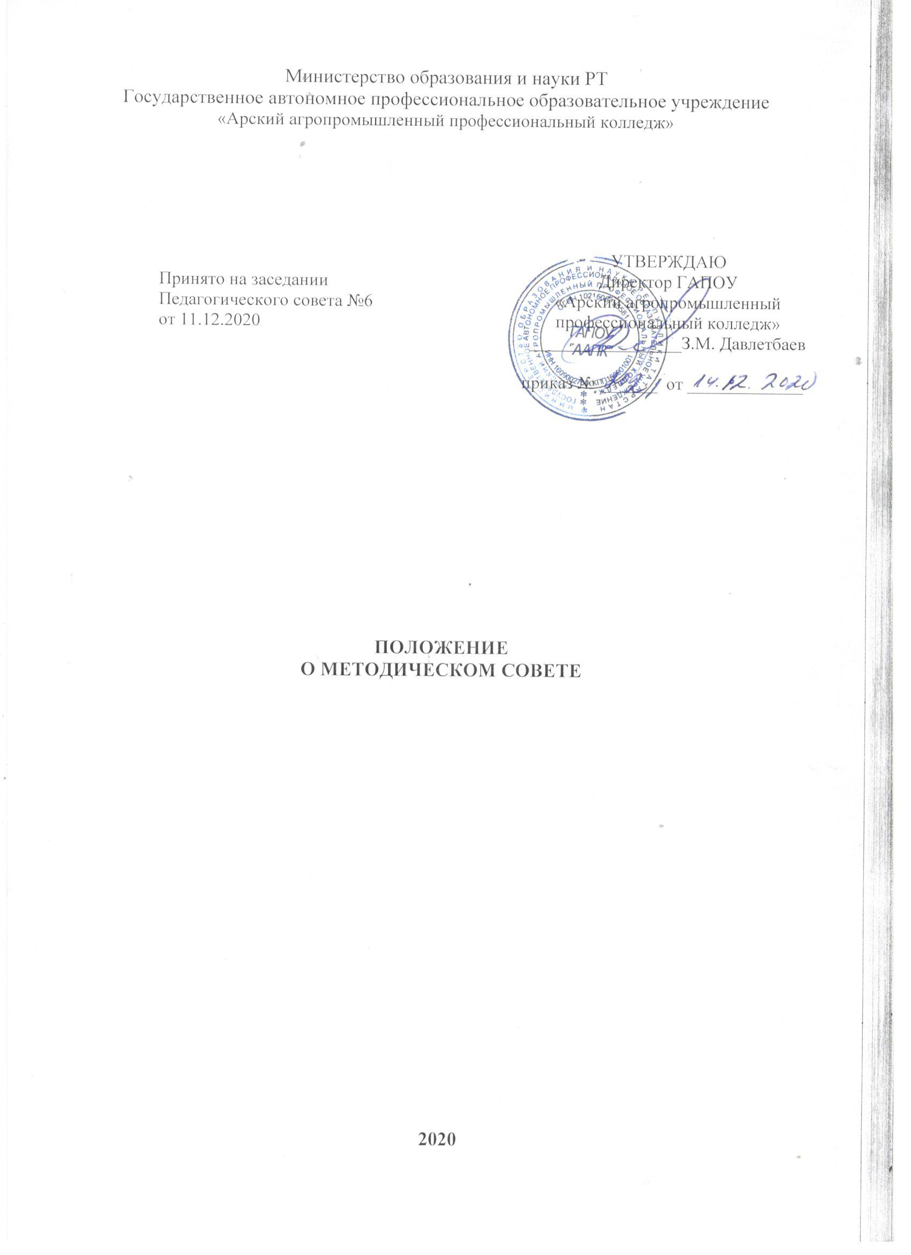

- Общие положения

1.1 Настоящее Положение разработано в соответствии ФЗ-273 «Об образовании в Российской Федерации» от 29.12.2012 г., Уставом ГАПОУ «Арский агропромышленный профессиональный колледж» (далее – Колледж).
1.2. В целях координации деятельности всех структурных подразделений Колледжа по организации методической работы создается Методический совет, состав и деятельность которого определяется положением, утвержденным приказом директора Колледжа.
1.3. Методический совет является коллегиальным органом, координирующим вопросы учебно-воспитательной, методической, опытно-экспериментальной и научно-исследовательской деятельности Колледжа.
1.4. В своей деятельности Методический совет руководствуется нормативными и иными актами всех уровней по вопросам учебно-воспитательной, методической работы, ФГОС СПО, Уставом Колледжа, приказами и распоряжениями директора и локальными актами.
1.5. Основной задачей Методического совета является создание условий, способствующих повышению качества образовательных услуг в соответствии с федеральным государственным образовательным стандартом, развитие педагогического мастерства, творчества педагогических работников Колледжа.
1.6. Председатель и секретарь Методического совета избираются на первом заседании членов Методического совета.
1.7. В состав Методического совета входят:
- заместитель директора по научно-методической работе;
- заместитель директора по учебной работе;
- заместитель директора по учебно - воспитательной работе;
- заместитель директора по учебно-производственной практике;
- председатели цикловых комиссий.
Состав Совета утверждается приказом директора колледжа.
1.8. Делопроизводство Методического совета осуществляется секретарем, избранным из числа членов Методического совета.
1.9. Заседания и решения Методического совета считаются правомочными, если присутствует не менее 2/3 от общего числа его членов.

- Основные задачи

2.1. Основными задачами Методического совета являются:
- определение направлений методической работы в Колледже на основе ФГОС СПО;
- координация усилий различных служб, подразделений Колледжа, педагогов, направленная на развитие научно-методического обеспечения образовательного процесса, инновационной деятельности педагогического коллектива;
- изучение, обобщение и распространение прогрессивных методов и средств организации научно-методической работы, передового педагогического опыта;
- консультирование педагогических работников Колледжа по вопросам методического обеспечения образовательного процесса;
- анализ учебно-методической деятельности преподавателей;
- организация проведения конкурсов и научно-практических конференций, семинаров, выставок и других мероприятий в области методической работы;
- анализ и рекомендации к публикации научно-исследовательских работ преподавателей и студентов;
- совершенствование, обогащение знаний педагогов, развитие мотивов творчества, научной, инновационной деятельности;
- разработка методических рекомендаций педагогам с целью повышения эффективности и результативности их труда, роста профессионального мастерства.

- Деятельность Методического совета

В соответствии с поставленными задачами Методический совет организует следующую деятельность:
- анализ и контроль результатов комплексных нововведений, исследований, имеющих значимые последствия для развития Учреждения;
- рассмотрение стратегических предложений по развитию Учреждения, отдельных структурных подразделений по научно-методическому обеспечению образовательных процессов, в том числе инновационных;
- разработка стратегических документов Учреждения (программы развития, образовательных программ и т.д.);
- внесение предложений директору Учреждения по изменению, совершенствованию состава, структуры и деятельности научно-методической службы;
- организация опытно-экспериментальной, научно-исследовательской деятельности, разработка и апробация авторских учебных программ, новых педагогических технологий и т.д.;
- координация инновационных процессов, работы с обучающимися по развитию их творческих способностей;
- координация связи с различными образовательными учреждениями с целью профориентации обучающихся;
- организация целенаправленной работы по развитию профессионального мастерства педагогов, по анализу опыта их инновационной деятельности;
- организация консультирования педагогов по проблемам инновационной деятельности, исследовательской работы, профессионального самосовершенствования;
- осуществление общего руководства разработок нового программно-методического обеспечения образовательного процесса;
- осуществление контроля над работой педагогов по выполнению научно-исследовательских работ;
- внесение предложений директору Учреждения по обеспечению инновационных процессов в Учреждении необходимыми финансовыми, материально-техническими и иными ресурсами, развитию инновационного климата в Учреждении;
- внесение предложений директору Учреждения по стимулированию оценки инновационной деятельности педагогов.

- Порядок работы Методического совета

  - План работы Методического совета составляется и согласовывается членами совета сроком на один учебный год, но в случае необходимости в него могут быть внесены коррективы. План утверждается директором Колледжа.
4.2. Методический совет созывается не реже одного раза в квартал. В случае необходимости могут проводиться внеочередные заседания совета. Методический совет избирается сроком на 2 года. Совет правомочен принимать решения, если на заседании присутствует не менее 2/3 от общего числа его членов.
  - Все вопросы решаются открытым голосованием. Решения принимаются большинством голосов.
  - Каждый член Методического совета имеет право решающего голоса.
  - Решения Методического совета оформляются протоколами.
  - Решения Методического совета носят рекомендательный характер для директора. В случае несогласия директор приостанавливает решения и выносит на обсуждение Педагогического совета.
  - Решения совета являются обязательными для преподавателей и классных руководителей Колледжа, после утверждения их директором Колледжа.
  - Методический совет не вправе выступать от имени Учреждения.

- Права и обязанности Методического совета

  - Методический совет имеет право:
- привлекать преподавателей к сотрудничеству в реализации поставленных задач;
- ходатайствовать перед администрацией Колледжа о направлении преподавателей Колледжа в творческие командировки с целью изучения передового опыта, участия в научно-практических конференциях, проводимых на различном уровне;
- вносить предложения, направленные на совершенствование обучения и воспитания в соответствии с концепцией развития;
- вносить предложения по укреплению материально-технической базы и учебно-методического комплекса в реализации цели по совершенствованию образовательного процесса;
  - Права председателя Методического совета.
Председатель Методического совета вправе:
- определять основные направления деятельности Методического совета;
- информировать директора Колледжа и Педагогический совет о деятельности Методического совета;
- контролировать работу членов Методического совета и определять его состав;
- планировать работу Методического совета;
- обеспечивать внедрение решений Методического совета в деятельности;
- осуществлять руководство заседаний Методического совета.
  - Права секретаря Методического совета:
- осуществлять делопроизводство и вести протоколы заседания Методического совета;
- готовить выписки и заключения по обсуждаемым вопросам на заседаниях Совета;
- принимать участие в плановых работах Методического совета и координировать работу членов совета.

- Документация Методического совета

  - Документами Методического совета являются:
- план Методического совета;
- протоколы заседаний Методического совета.
  - Заседания Методического совета оформляются протоколом, который подписывается председателем и секретарем.
  - В каждом протоколе указывается его номер, дата заседания совета, количество присутствующих, повестка заседания, краткая, но ясная и исчерпывающая запись выступлений и принятое решение по обсуждаемому вопросу.

